Понедельник 27.04.2020год
Познавательное развитие (ФЭМП).
Тема: « Решение простейших примеров и задач».
Цель: Повышение интереса детей к изучению математики.

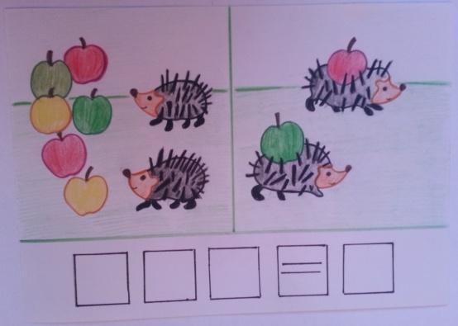

Вторник 28.04.2020год. Познавательное развитие (ознакомление с миром природы).
Тема: « Путешествие в мир природы»
Цель: Обобщить и закрепить знания детей о животных, птицах, насекомых.

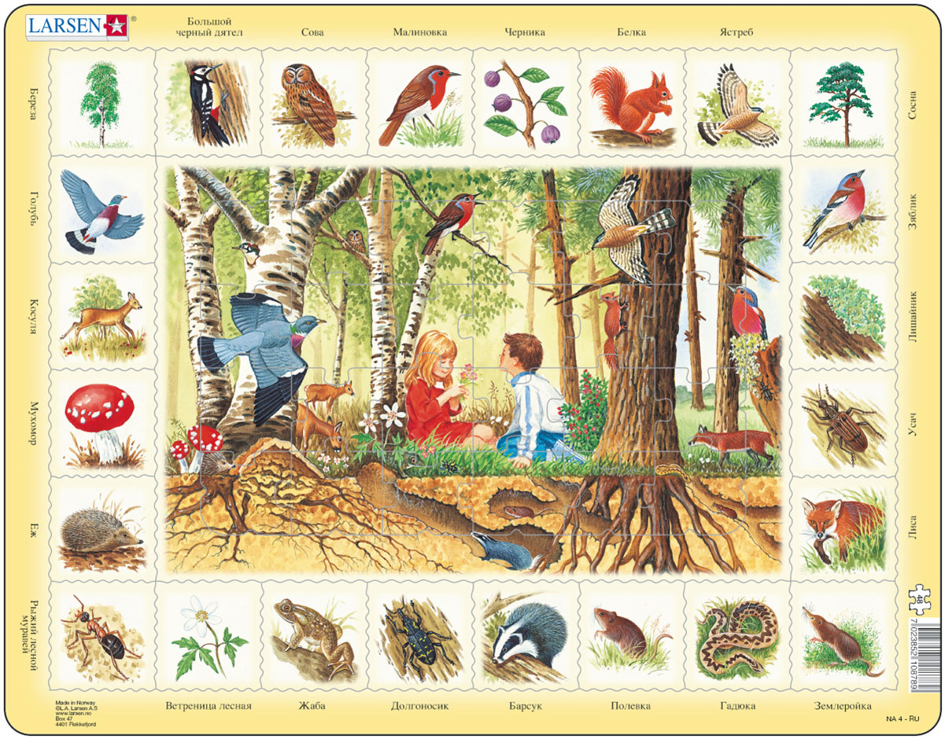

Среда 29.04.2020 .Развитие речи Тема: «Заучивания стихотворения ко дню Победы» Цель: Воспитывать чувство патриотизма.



.

29.04.2020. Художественно-эстетическое развитие (рисование)
Тема: «Символы Победы ».
Цель: Закрепление навыков рисования.

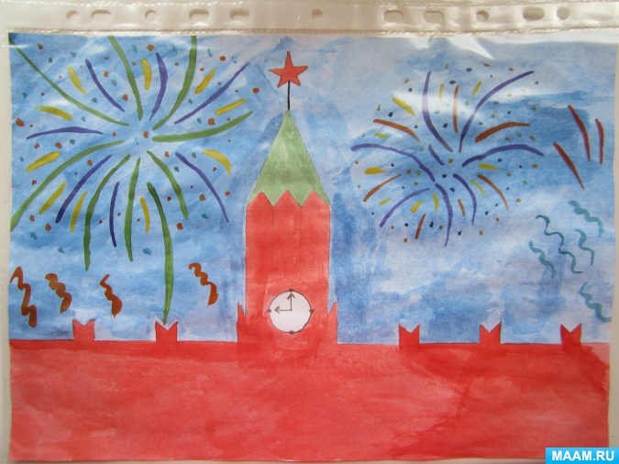

Четверг 30.04.2020. Развитие речи. Тема: «Заучивания стихотворения ко дню Победы».
Цель: Воспитывать чувство патриотизма.



30.04.2020. Художественно-эстетическое развитие (аппликация).
Тема: « Военные самолёты».
Цель: Учить детей правильно составлять изображение из деталей, находить место той или иной детали в работе, аккуратно наклеивать.



